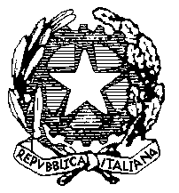
Ministero dell’Istruzione dell’Università e della Ricerca

Istituto Comprensivo NORD 2 - Brescia

Via Costalunga, 15 -25123 BRESCIA Cod. Min. BSIC88400D - Cod.Fisc. 80049710173

Tel.030307858 - 0308379448-9 - Fax 0303384275 url- http://www.icnord2brescia.edu.it/
e-mail: icnord2bs@provincia.brescia.it; bsic88400d@istruzione.it; bsic88400d@pec.istruzione.it

Plesso Virgilio - A. S. ____________

Io sottoscritto/a ________________________________
genitore di __________________________________
ex-alunno dell’indirizzo musicale, nato nel _________ (dopo il 2001)
autorizzo mio/a figlio/a a partecipare ad uno dei seguenti laboratori
- Ensemble di violini
- Ensemble di chitarre
che si terranno ogni martedì dalle 14.30 alle 15.15

Data _____________ Firma ________________________________________

